Deel 4 — Het model versus de implementatie: kaart en terrein
Reader · Ductus-cursus Domain-Driven Design · niveau 1 (fundament) · deel 4 van 30

4.1 Waar dit deel over gaat
In deel 3 heeft het team het Nabestaandenloket ingedeeld: het vaststellen van recht op partnerpensioen is het kerndomein, een aantal onderdelen is ondersteunend, en documentbeheer en adresverificatie zijn generiek. Met dat kerndomein scherp in beeld gaat het team voor het eerst echt modelleren — en dat is precies het moment waarop een nieuw risico ontstaat: het model dat op papier of op het whiteboard staat, kan stilletjes iets anders worden dan wat het team met Willemijn heeft afgesproken.
Aan het eind van dit deel kun je:
- in eigen woorden uitleggen wat het verschil is tussen een domeinmodel en de technische implementatie ervan, en waarom dat verschil ertoe doet;
- de metafoor van kaart en terrein toepassen op een eigen modelfragment;
- benoemen wat er misgaat als een model te ver van de implementatie afstaat, en wat er misgaat als een model stiekem al de implementatie is;
- met de **modeltoets** een opgesteld domeinmodel beoordelen op de vraag of het nog de taal van het domein spreekt, of al de taal van de techniek.

4.2 De casus: Daans eerste tekening
Uit het casusdossier: het team heeft de domeinindeling gemaakt en gaat, met het kerndomein "vaststellen recht op partnerpensioen" scherp, voor het eerst modelleren.
Daan krijgt de opdracht om tegen de volgende sessie een eerste opzet te maken van het model rond het vaststellen van recht op partnerpensioen. Hij gaat er die avond mee aan de slag, tevreden dat er eindelijk iets te bouwen valt na twee sessies die volgens hem "vooral over woorden gingen".
De volgende ochtend legt hij een klassendiagram op tafel. Er staat een klasse Dossier met velden id, bsn_deelnemer, partnertype_code, status_code, aangemaakt_op en gewijzigd_op. Ernaast een klasse PartnerRecord met een foreign key naar Dossier, en een klasse Mutatie met een volgnummer en een type_code.
"Dat ziet er... bekend uit," zegt Rutger, terwijl hij het diagram omdraait om het beter te kunnen lezen.
"Ik heb het model gebaseerd op wat we nodig hebben," zegt Daan. "Elk gegeven dat we in de gesprekken zijn tegengekomen, staat erin."
"Dit is de tabel `DOSSIER` uit de polisadministratie," zegt Rutger. "Met een paar kolommen erbij. Ik kan je zo vertellen welke velden je uit welke tabel hebt overgenomen."
Willemijn kijkt er langer naar. "Wat is `partnertype_code`?"
"Dat is een code voor het type partner," zegt Daan. "1 voor huwelijkspartner, 2 voor geregistreerd partner, 3 voor samenwonend met contract."
"En als er twee partners tegelijk zijn, zoals bij dossier 4471 uit het logboek?"
"Dan... zou er een tweede rij in `PartnerRecord` komen, met een verwijzing naar hetzelfde dossier."
"Dat kan ik niet lezen," zegt Willemijn. "Ik zie een code en een verwijzing. Ik zie niet wat er feitelijk gebeurt als Saïda mij vraagt waarom de ex-partner voorrang kreeg op het bijzondere deel. Waar staat dat in dit plaatje?"
Stilte.
"Dit is niet het model dat we drie weken lang hebben opgebouwd," zegt Willemijn. "Dit is een tabel met een andere naam erboven."
Tijmen grijpt niet meteen in. Hij laat het gesprek even lopen en vraagt dan aan Daan: "Kun je, zonder naar het diagram te kijken, in de woorden die wij hier gebruiken, uitleggen wat er gebeurt als er samenloop is tussen twee partners?" Daan doet dat — in gewone taal, met de termen "melding" en "dossier" uit deel 2, feilloos. "Vertel dat verhaal nog een keer," zegt Tijmen, "en teken dan opnieuw. Maar teken deze keer wat je net vertelde, niet wat er in de tabel DOSSIER staat."
Dat is het beginpunt van dit deel: het onderscheid tussen het model dat het team met Willemijn deelt — de kaart — en de code die daar ooit uit voortkomt — het terrein. Daan heeft ze, onbedoeld, al bij de eerste poging door elkaar laten lopen.

4.3 Wat het verschil is tussen model en implementatie
Een domeinmodel is een vereenvoudigde voorstelling van een deel van de werkelijkheid, opgebouwd uit de begrippen en regels die voor dat deel van het domein relevant zijn. Een implementatie is de technische vorm waarin dat model uiteindelijk wordt gebouwd: klassen, tabellen, velden, foreign keys, framework-conventies.
De metafoor die dit deel gebruikt, komt uit de cartografie en is eenvoudig maar hardnekkig: een model is een kaart, nooit het terrein zelf. Een kaart van een stad toont straten, gebouwen en een schaal — niet elke stoeptegel, niet elke boom, niet de kleur van elke voordeur. Een goede kaart laat precies genoeg weg om bruikbaar te zijn, en houdt precies genoeg vast om te kloppen met wat je onderweg tegenkomt. Een domeinmodel doet hetzelfde met het Nabestaandenloket: het toont de begrippen en regels die er inhoudelijk toe doen (een melding, een dossier, een partnervaststelling, een samenloopberekening), en laat weg wat er technisch bij komt kijken om dat te bouwen (een primaire sleutel, een foreign key, een timestamp voor auditing).
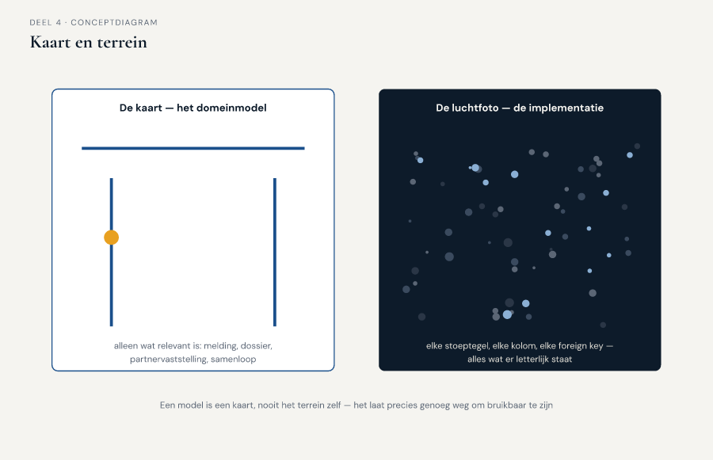
Figuur 4-1 — een kaart naast een luchtfoto van hetzelfde gebied — de kaart toont alleen wat relevant is voor de reiziger, de foto toont alles wat er letterlijk staat

Twee manieren om de kaart kwijt te raken
Het gevaar zit aan twee kanten, en beide kanten kosten het team iets anders.
Een model dat te ver van de implementatie afstaat. Dit is het model dat mooi oogt op het whiteboard, vol dozen en pijlen die precies de nuances van het reglement uitdrukken, maar dat niemand ooit kan terugvinden in de code. Het team praat in sessies over "de partnervaststelling" en "de samenloopcorrectie", maar de bouwer vertaalt dat stilzwijgend naar iets heel anders zodra hij achter zijn toetsenbord zit — omdat het model te abstract, te ideaal, of te los van wat er technisch haalbaar is, is opgesteld. Het gevolg: twee werelden die uit elkaar groeien. De sessies blijven mooi, de code wordt onherkenbaar, en niemand merkt het op tijd omdat er niemand is die beide werelden naast elkaar legt.
Een model dat stiekem al de implementatie is. Dit is Daans valkuil, en het is minstens zo gangbaar als de eerste: een model dat oogt als een domeinmodel maar bij nader inzien niets anders is dan de bestaande databasestructuur met een andere naam erop. Dossier met een partnertype_code is geen domeinbegrip — het is een tabelontwerp. De code (0, 1, 2, 3) bestaat niet omdat het domein in codes denkt, maar omdat een database nu eenmaal een compact veld wil in plaats van een tekst. Wie zo'n model aan Willemijn voorlegt, krijgt precies de reactie die ze aan Daan gaf: "dat kan ik niet lezen."
Beide valkuilen delen één patroon: het model stopt de taal te spreken van de mensen voor wie het bedoeld is. Bij het eerste gebeurt dat doordat het model los raakt van wat gebouwd wordt. Bij het tweede gebeurt het doordat het model, ondanks de dozen-en-pijlen-vorm, allang de taal van de techniek spreekt in plaats van de taal van Willemijn.
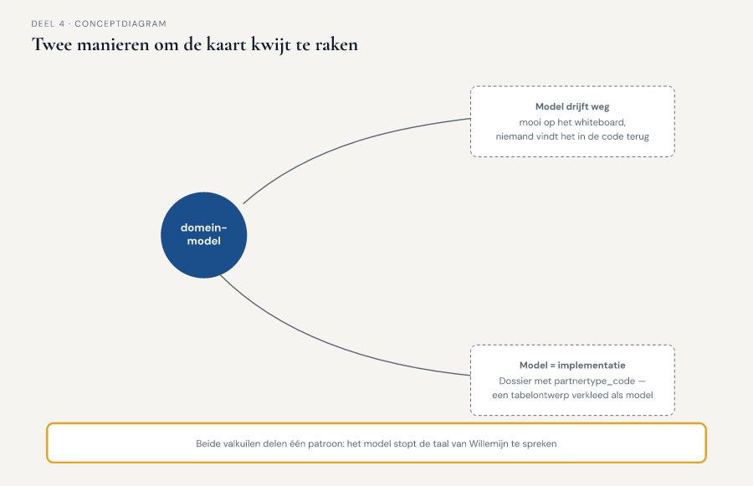
Figuur 4-2 — twee richtingen naast elkaar — een model dat wegdrijft van de implementatie, en een model dat al implementatie is verkleed als domeinmodel

Waarom Daans diagram de tweede valkuil is
Het is de moeite waard om precies te benoemen waaraan je Daans diagram herkent als "stiekem al implementatie", omdat dat herkenningspatroon in de rest van niveau 1 blijft terugkomen.
Ten eerste: de namen. partnertype_code, status_code, volgnummer zijn geen woorden die Willemijn in een gesprek zou gebruiken. Ze zijn woorden die je kiest wanneer je denkt in kolommen die iets moeten opslaan, niet in begrippen die iets moeten betekenen.
Ten tweede: de velden die er alleen zijn omdát de techniek ze nodig heeft. Een foreign key van PartnerRecord naar Dossier bestaat omdat een relationele database nu eenmaal moet weten welke rij bij welke andere rij hoort. Niemand bij Nabestaandenzaken "heeft" een foreign key. Willemijn heeft een dossier met, soms, meer dan één claim op een partnerdeel — dat is een domeinfeit. Hoe dat feit straks technisch wordt vastgelegd, is een latere beslissing, geen onderdeel van het domeinmodel zelf.
Ten derde: wat het diagram niet kan uitleggen. Toen Willemijn vroeg waarom de ex-partner voorrang kreeg, had het diagram geen antwoord — omdat een tabelontwerp niet is gemaakt om regels uit te leggen, alleen om gegevens op te slaan. Een domeinmodel dat zijn naam waard is, moet juist wél in staat zijn om, zonder technische uitleg, te laten zien hoe een regel tot stand komt.

4.4 De werkvorm: de modeltoets
Het instrument van dit deel is de modeltoets: een sjabloon waarmee je een opgesteld domeinmodel — of een fragment ervan — beoordeelt op de vraag of het nog steeds de kaart is die het domein en de taal van het team weerspiegelt, of dat het inmiddels, merkbaar of onopgemerkt, het terrein is geworden.

Het invulblad
Voor een gekozen modelfragment (bijvoorbeeld één klasse, één relatie, of een klein cluster begrippen) beantwoord je de volgende vragen.
Herkent de domeinexpert elk begrip zonder technische uitleg? Leg het fragment aan Willemijn voor, letterlijk of in gedachten, en vraag: kan zij, zonder dat iemand het woord "database" of "klasse" laat vallen, vertellen wat elk onderdeel betekent? Zo niet: welk woord struikelt zij over, en waarom?
Spreekt het fragment de taalkaart-taal, of technische taal? Vergelijk elke naam in het model met de termen uit de taalkaart van deel 2. Staat er "dossier" en "melding", of staat er Dossier met een status_code? Een technische term is niet per se fout — ergens moet het model immers gebouwd worden — maar hoort thuis in de implementatie, niet in het gedeelte van het model dat het team met Willemijn bespreekt.
Bestaat elk veld of attribuut vanwege een domeinbehoefte, of vanwege een technische behoefte? Een foreign key, een aangemaakt-op-timestamp voor auditdoeleinden, een volgnummer om rijen te ordenen — dit zijn stuk voor stuk legitieme technische behoeften, maar ze horen niet thuis in het domeinmodel zelf. Vraag bij elk veld: zou dit veld blijven bestaan als we morgen van database wisselen?
Overleeft het model een technische verandering? Stel je voor dat het team overstapt van de huidige polisadministratie naar een compleet ander opslagmechanisme. Blijft het domeinmodel dan overeind, of moet het meeveranderen omdat het eigenlijk al een afspiegeling was van de oude techniek? Een model dat bij elke technische wissel opnieuw getekend moet worden, was nooit een domeinmodel — het was een technisch ontwerp met een andere naam.
Kan het fragment de regel uitleggen, of alleen het gegeven vastleggen? Een tabelontwerp legt vast dát er een waarde is. Een domeinmodel laat zien hóe die waarde tot stand komt en welke regel erachter zit. Vraag bij twijfel: als Saïda vraagt "waarom is dit zo besloten", geeft het fragment daar een aanknopingspunt voor, of alleen een opgeslagen uitkomst?

Het veld dat het verschil maakt
Onder deze vragen staat een afsluitend veld:
**Dat het verschil maakt: als we dit modelonderdeel laten samenvallen met de implementatie, wat kunnen we straks niet meer los van elkaar aanpassen — en wie merkt dat als eerste?**
Dit veld dwingt het team van een constatering naar een concrete consequentie. "Dit model is eigenlijk de databasetabel" is een oordeel; "als we partnertype_code als domeinbegrip laten staan, kunnen we straks niet meer los van de database bepalen wat een 'partner' precies is — en de eerstvolgende keer dat het reglement wijzigt, moet Rutger een databasemigratie draaien voor iets wat eigenlijk een regelwijziging is, niet een schemawijziging" is een inzicht waarmee je een ontwerpbeslissing kunt verdedigen.
Vul dit veld altijd toe naar een concrete situatie en een naam of rol, nooit naar een algemene formulering als "dat wordt lastig aan te passen".
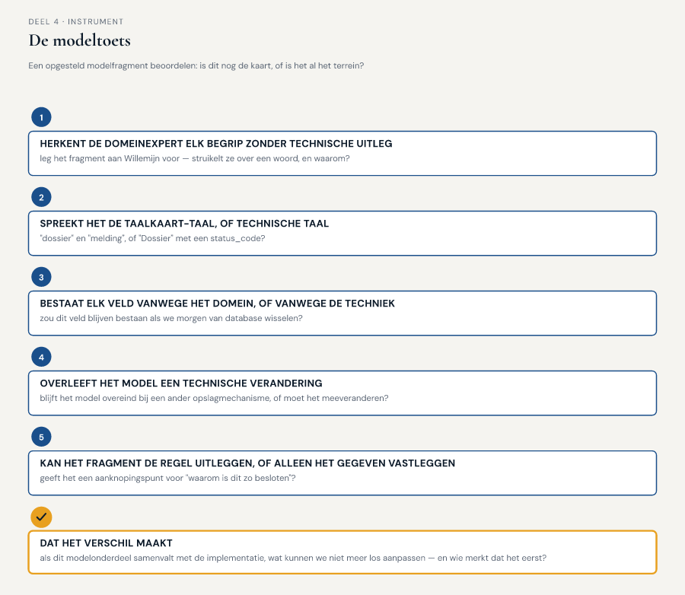
Figuur 4-3 — het invulblad van de modeltoets, volledig ingevuld voor Daans eerste diagram

4.5 Terug naar de casus
Het team past de modeltoets toe op Daans oorspronkelijke diagram. Op vrijwel elke vraag valt het fragment door: partnertype_code is geen taalkaart-term maar een databasecode, de foreign key van PartnerRecord naar Dossier bestaat vanwege de techniek en niet vanwege het domein, en het model kan niet uitleggen waarom een ex-partner voorrang kreeg — het kan alleen laten zien dát er een tweede rij bestaat. Bij het afsluitende veld schrijft Rutger: "Als we partnertype_code laten staan zoals hij is, kan niemand die geen SQL leest zien wat de opties zijn — en als het reglement een vierde partnertype krijgt, moet ík een kolom aanpassen voor iets wat Beleid en Actuariaat heeft besloten, niet ik."
Daan tekent het model opnieuw, deze keer vanuit het verhaal dat hij aan Tijmen vertelde in plaats van vanuit de tabel DOSSIER. Er komt een begrip partnervaststelling dat expliciet ruimte biedt voor meer dan één claim tegelijk, met een aparte plek voor de afweging tussen een lopende en een historische claim — precies het soort informatie dat Saïda nodig heeft om achteraf uit te leggen waarom een besluit zo is genomen. Willemijn leest het tweede diagram hardop voor, zin voor zin, zonder dat iemand een technische term hoeft te vertalen. "Dit lees ik," zegt ze. "Dit ken ik."
Rutger, die bij deel 1 en 2 aanvankelijk sceptisch was over "weer een sjabloon", formuleert de les die het scherpst blijft hangen: "Het probleem was niet dat Daan een technisch model maakte. Ergens moet dit gebouwd worden, en dan wordt het een tabel. Het probleem was dat hij dat tabelontwerp aan óns liet zien alsof het het domeinmodel was. De kaart en het terrein mogen allebei bestaan — ze moeten alleen niet hetzelfde plaatje worden voordat wij ernaar gekeken hebben."
Tijmen vat de conclusie samen die het team meeneemt naar de rest van niveau 1: een domeinmodel is er niet om de database te beschrijven, en de database is er niet om het domeinmodel te vervangen. Het zijn twee kaarten van hetzelfde terrein, gemaakt voor twee verschillende lezers — en de modeltoets is het instrument waarmee het team blijft controleren of ze niet stilletjes in elkaar zijn overgelopen.
Vooruit naar deel 5. Met een model dat weer de taal van Willemijn spreekt, dient zich meteen een nieuwe, scherpere vraag aan. Wanneer Willemijn het over "hetzelfde dossier" heeft, bedoelt ze dan letterlijk hetzelfde ding dat gisteren ook al bestond — met een eigen identiteit die je door de tijd heen kunt volgen — of bedoelt ze soms iets waarvan alleen de inhoud telt, en waarbij het niet uitmaakt of het "hetzelfde" exemplaar is zolang de gegevens maar kloppen? Is dit dossier hetzelfde dossier als gisteren, of een nieuw dossier met dezelfde inhoud? Dat onderscheid — tussen identiteit en waarde, tussen entity en value object — is het onderwerp van deel 5.

